【申込先】定員60⼈ 満員になり次第締め切らせていただきます
① E-mail laboseminar@toilet.or.jp (NPO法⼈⽇本トイレ研究所)
② FAX 03-6809-1412 (NPO法⼈⽇本トイレ研究所）

※開催前に受講票をメールまたはFAXでお送りいたします
※定員に達した場合は入場をお断りすることがございますので、事前申し込みをお願いいたします
※定員は変更させていただく場合がございます

ふりがな
名前
勤務先 |  | 部署
連絡先 住所 | □自宅 □勤務先 ※どちらかにレ印をお付け下さい。  〒
TEL |  | FAX
E-mail | @
※ご記入いただいた個人情報は、当研究所の活動の案内等に使用させていただきますが、第三者に提供することはありません

会場アクセス

札幌ドーム 1階西棟会議室 85
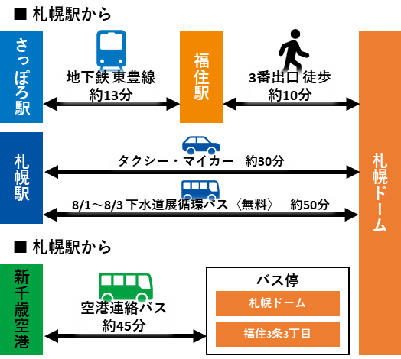
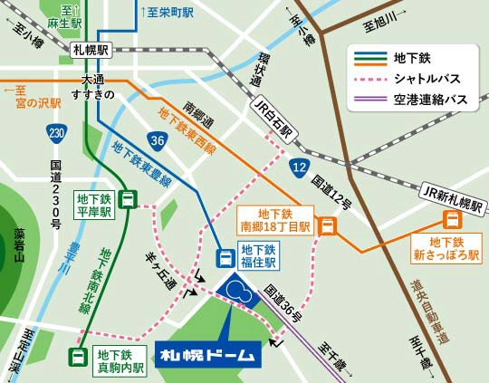

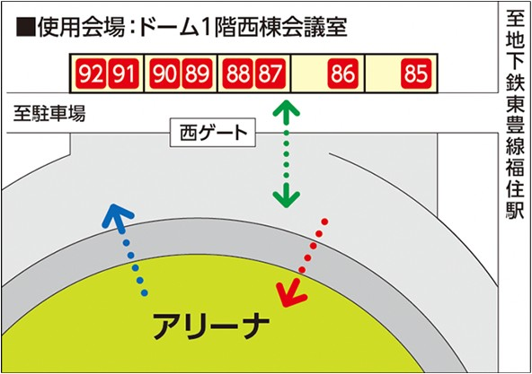

●地下鉄東豊線【さっぽろ駅】から終点【福住駅】まで約13分 下⾞後
3番出⼝から徒歩10分

●空港連絡バスで約45分 札幌都⼼(福住駅経由)発着路線「札幌ドーム」バス停 円⼭バスターミナル発着路線「福住3条2丁⽬」バス停

問合先

特定非営利活動法人日本トイレ研究所 〒105-0004 東京都港区新橋 5-5-1 IMCビル新橋 9F TEL：03-6809-1308 FAX：03-6809-1412 E-mail：laboseminar@toilet.or.jp

